PROVE TECNICHE DI DITTATURA – SECONDA PARTE
Niente sarà più come prima e dovremo abituarci che ci piaccia o no

In India milioni di persone stanno lasciando le megalopoli mostro e si stanno incamminando verso i villaggi da cui provengono, distanti anche centinaia di chilometri. Stanno cercando di fuggire al lockdown per virus che per loro significa una cosa sola: morire di fame.
Da noi, la tanto temuta “esplosione di contagio al Sud” non è avvenuta; e speriamo bene. In realtà forse chi si è spostato in zone meno congestionate, obbedendo ad un impulso atavico, ha alleviato la pressione dalle metropoli che sempre più si stanno rivelando sede di contagio. E adesso, stiamo tutti aspettando che “le curve si riducano”, per poter tornare a fare quello che facevamo prima.
Nel frattempo però, la Cina non ha riaperto le scuole, e si aspetta un nuovo “picco” per agosto settembre.
Se guardiamo alla Cina, la situazione, se possibile, è ancora peggiore della nostra: e non c’è nessuna possibilità di “sviluppo sostenibile” senza la chiusura degli allevamenti intensivi di bestiame, e la disgregazione delle metropoli mostro.
Dal 1980 al 2010 l'industria cinese del bestiame ha subito il più grande aumento riscontrato a memoria d’uomo. L’alimentazione, da prevalentemente cerealicola (la gente normale consumava carne quasi soltanto una volta all’anno, durante festival di Primavera, altrimenti era razionata), è diventata su base proteica e quindi carnea, e questo cambiamento è stato appoggiato dal governo con ogni mezzo a disposizione. Il consumo medio pro capite di carne, latte e uova è aumentato di 3,9, 10 e 6,9 volte, rispettivamente, tra il 1980 e il 2010, ed è stato di gran lunga il maggiore aumento durante questo periodo nel mondo. All'inizio degli anni novanta, la Cina ha superato gli Stati Uniti e l'Europa come il più grande produttore mondiale di bestiame.
Anche le funzioni del bestiame sono cambiate. Prima della transizione, gli animali domestici avevano molteplici funzioni; fornivano energia (per esempio per il traino, il trasporto, l’azione di macchine meccaniche….), utilizzavano i rifiuti domestici e producevano il concime per fertilizzare le terre coltivate, accanto alla fornitura di proteine con la macellazione e il consumo alimentare. Tra il 1980 e il 2010, la fornitura di proteine animali è diventata molto più importante, facilitata da programmi di allevamento e dalla maggiore disponibilità di alimenti per animali di importazione. La maggiore disponibilità di fertilizzanti sintetici sovvenzionati ha reso inutile e troppo difficile e lento da usare il letame animale per fertilizzare i terreni coltivati, mentre le piccole macchine a trazione animale sono state sostituite.
Una grande transizione, con profondi effetti sulla fornitura di cibo nazionale e globale, sull'uso delle risorse, sulle perdite di azoto e fosforo e sulle emissioni di gas serra (GHG). Il numero di unità di bestiame è triplicato in Cina in meno di 30 anni, principalmente attraverso la crescita dei sistemi di produzione di bestiame industriale senza terra e l'aumento del bestiame monogastrico (dal 62 al 74% del totale dei capi di bestiame). I cambiamenti sono stati alimentati da aumenti della domanda, dall'offerta di nuove razze, nuove tecnologie e dal sostegno del governo. La produzione di proteine di origine animale è aumentata di 4,9 volte. Nello stesso periodo, le importazioni di mangimi sono aumentate di 49 volte, le emissioni totali di ammoniaca e gas serra nell'atmosfera sono raddoppiate e le perdite di azoto nei corsi d'acqua triplicate. I liquami invece di essere trattati, venivano semplicemente riversati nei corsi d’acqua, e invece di letame si è cominciato ad usare concime chimico importato.

Densità del bestiame a livello provinciale in Cina nel 1980 e nel 2010 (LU = unità di bestiame) .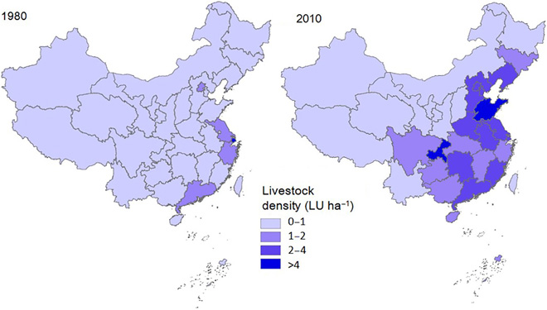
Come si può vedere dalla figura, la regione di Wuhan ha raddoppiato la quantità delle bestie presenti sul territorio, ed è circondata da zone in cui la quantità di animali è anche più che quadruplicata. Fra l’altro, il governo cinese ha appoggiato la costruzione di grandi allevamenti “senza terra” alla periferia delle megalopoli per facilitarne il trasporto sui mercati di consumo.
Non basta: la scorsa settimana, gli scienziati dello Scripps Research Institute hanno pubblicato un'analisi di sequenziamento genomico del virus SARS-CoV-2 sulla rivista Nature che solleva maggiori dubbi sulla possibilità che SARS-CoV-2 sia nato nel mercato ittico di Wuhan . La provincia di Hubei, dove si trova Wuhan, è uno dei primi cinque maggiori produttori di maiali in Cina. Nell'ultimo decennio, i piccoli allevamenti di suini nella provincia sono stati sostituiti da grandi allevamenti e operazioni di contratto di medie dimensioni, dove centinaia o migliaia di suini geneticamente uniformi sono confinati in stalle ad alta densità. Queste aziende agricole industriali sono il terreno fertile ideale per l'evoluzione di nuovi agenti patogeni .
Gli allevamenti di suini della fabbrica di Hubei si stanno ancora riprendendo da un massiccio scoppio di peste suina africana che ha colpito la provincia e altre parti della Cina poco più di un anno fa, spazzando via fino alla metà del branco nazionale . In queste condizioni, è del tutto possibile che un focolaio di un nuovo coronavirus tra i suini della provincia possa passare inosservato .

Niente sarà più come prima

E sempre più, cercano di convincerci che la normalità non tornerà, che dovremo abituarci al virus, e che il futuro si presenterà così:

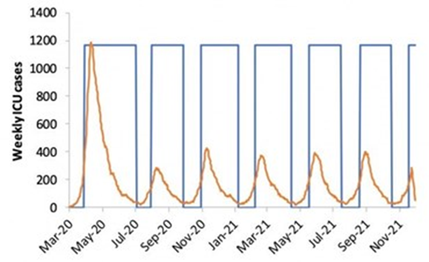

In poche parole, un’alternanza fra periodi in cui potremo uscire (un terzo del tempo) e altri in cui dovremo rimanere blindati in casa, con un controllo sociale fortissimo, giustificato in base alla necessità di tenere “al sicuro gli elementi più fragili”.
Anche se si sa benissimo – e da anni – che la causa di queste zoonosi è dovuta agli allevamenti intensivi e all’inquinamento dell’aria e dei suoli, e che il rischio per le zoonosi è stato mappato quasi al millimetro, si teta di ribadire che l’epidemia è stata originata da un “esperimento di laboratorio sfuggito di mano”. Magari!!!!!! Vorrebbe dire che è stato causato dall’uomo.

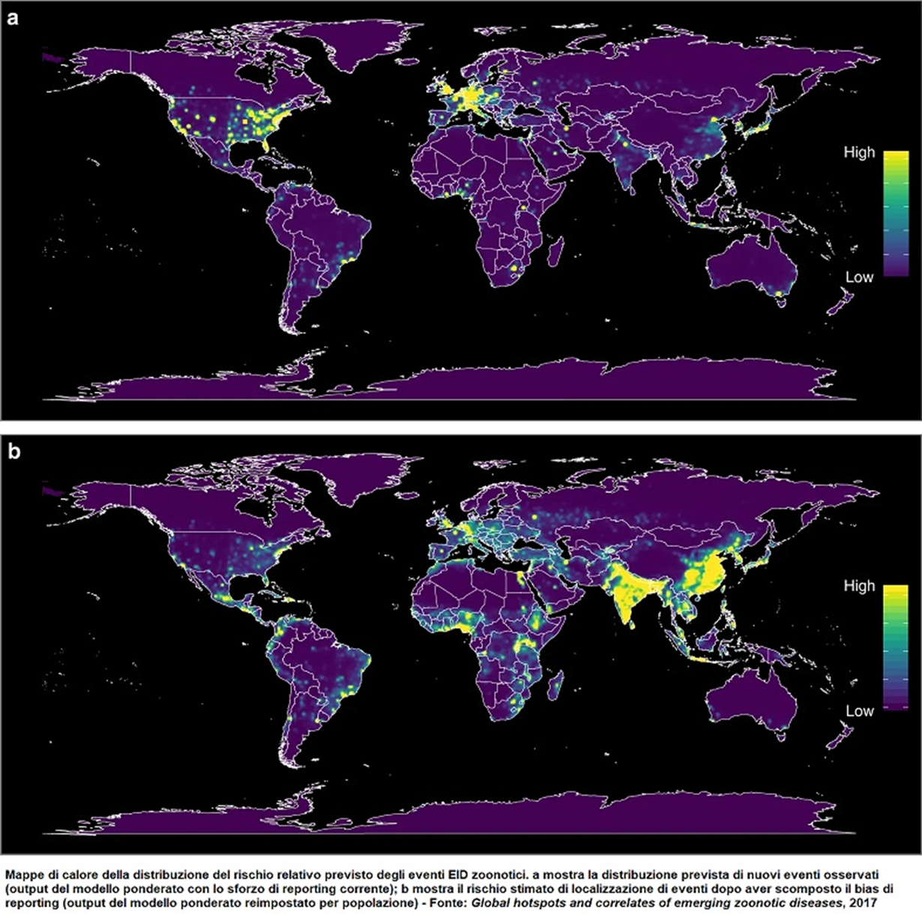

Anche di fronte all’evidenza, nessuno parla di cambiare il modello di produzione. Il massimo che si riesce a chiedere è un “reddito da quarantena”. Ma come si può pretendere di produrre che cosa uscendo di casa quattro mesi all’anno e secondo i capricci del virus, e non secondo i ritmi della natura? Non si può seminare quando si vuole, scusate, quando il virus lo permette.
Anche tutta questa enfasi sulla scienza e sul lavoro degli scienziati è strumentale: la scienza non è mai neutra..... gli scienziati dicono anche che bisogna chiudere gli allevamenti intensivi perchè è lì che nascono i virus, e lo dicono da anni; gli scienziati dicono che bisogna spegnere le fabbriche per salvaguardare il clima, e lo dicono da cinquant'anni; e hai mai visto i governi che gli danno retta? I governanti scelgono i "loro" scienziati, quando gli fanno comodo, per quello che gli fa comodo. Non illudiamoci: quando questo momento passerà, vorranno far finta che non è successo niente e vorranno riprendere la produzione tale e quale, anzi di più in nome della rinascita, fino al prossimo virus.
In realtà il re è nudo. Perché per avere una futura politica agricola che non danneggi l'ambiente ci vuole prima di tutto molta più gente che lavori la terra: oggi chi lavora in agricoltura è l'1,8% della forza lavoro. Ovvio che abbia bisogno di "aiuti chimici" e delle peggio cose, che inquinano e provocano virus. Chi lavora la terra deve preparare la pappa per quelli che stanno in ufficio a fare per lo più cose improduttive anzi dannose per l’ambiente, e a pretendere di creare denaro col denaro. Ma i soldi, notoriamente, non si mangano né scadano le case. Molti di questi pensano di lavarsi la coscienza comprando da Naturasì (altra multinazionale che si comporta come le sue omologhe meno green ma serve egregiamente ai radical chic che non hanno mai preso in mano una zappa in vita loro).
Per avere un'agricoltura non impattante ci vorrebbe più o meno il 50% della forza lavoro che si sporchi le mani. E che rinunci all'idea del "lavoro" come fino ad era gran parte della gente si è abituata ad avere: niente più otto ore cinque giorni la settimana ferie festività. Lavorare in agricoltura vuol dire - soprattutto in estate - lavorare da quando esce il sole a quando tramonta, tutti i giorni. Quando hai finito il lavoro di produzione dei beni comincia quello della lavorazione e conservazione - perchè in inverno si produce poco e devi avere pronto -, E questo lo devi fare immediatamente: anche se hai una buona cella freezer, non si può metter via la roba senza lavorarla. Scordarsi mare e ferie. Questo succede in ogni giorno dell'anno se hai bestie (pazienza a quelle si può rinunciare ma diventi vegano, passi, scelta personale: chi vuole la carne se l'alleva, se la macella, se la lavora e se la mangia). Vuol dire fare lavori "sporchi" che puzzano (orrore!!!!). Vuol dire seguire i ritmi della natura non i nostri: per esempio, la legna si fa in inverno, quando fa freddo, perchè gli alberi sono più secchi. E che non mi si parli di "turni" o di "rotazioni": ci sono, ci sono sempre stati; ma nel senso che quando c'è un lavoro particolarmente duro o spiacevole, TUTTI collaborano, non Qualcuno lavora e Altri riposano per garantire ferie e riposo settimanale. Dobbiamo essere pronti noi a tornare alla terra. Quando saremo pronti, dovremo imporlo, con una lotta che presumo sarà lunga e sanguinosa, a padroni e governanti. E con l'esercito che ci sparerà addosso.
Il disegno è stato dichiarato prima da uno degli organi di Confindustria (Milanofinanze) e adesso sta raggiungendo il grabde pubblico attraverso i media mainstraming: il grafico lo hanno spiattellato su tutti i telegiornali. Il loro sogno si sta realizzando: perchè, a differenza di altre epidemie in cui l'"immunità da gregge" ad un certo punto diventava necessaria, oggi, quanto meno per i paesi "evoluti", sono disponibili presidi tecnologici e metodologie di produzione che verrebbero rese obbligatorie per continuare i privilegi dei padroni prendendo a scusa la sopravvivenza della gente comune (che dovrà produrre per i soliti noti) in nome della "sicurezza", questa volta non più politica, ma sanitaria....

Perchè questa epidemia è diversa dalle altre?

Il principe Carlo e Boris Johnson contagiatati. Nemesi storica. Quelli che hanno la memoria lunga, gli storici e gli antropologi, sanno bene che questa è solo l'ultima di una lunga serie di pestilenze che hanno funestato l'esistenza degli umani. Ma questa ha un che di particolare: perchè chi è pratico di contagi, era abituato ad identificare le origini delle malattie infettive nei ceti più bassi della popolazione, nei bassifondi, nei bordelli, nei porti, nei ratti...... e a cercarne la causa nelle carenze igieniche, nell'assenza di fogne, nella difficoltà a reperire acqua pulita..... ed è ancora così in gran parte del mondo. La sporcizia diffonde le infezioni e i poveracci le spargono in giro. Ma stavolta è andata diversamente. Perchè dopo secoli in cui i ceti dirigenti hanno condotto vita separata, limitando i contatti con le classi subalterne ai propri domestici, abitando in quartieri esclusivi e limitando la mobilità allo stretto indispensabile (anche fra i più agiati, ci si spostava per la villeggiatura di poche decine di chilometri e pochi erano quelli che scendevano in strada), negli ultimi decenni ricchezza ha significato anche pluralità di rapporti, molteplicità di viaggi, quantità di occasioni mondane in cui incontrare tanta gente e sempre diversa...... Ragion per cui, fra i contagiati, a parte i poveracci rinchiusi in ospizio, ci sorprendiamo di trovare fior di uomini politici di ogni livello, compreso il più alto. Non è un mistero, per nessuno, che l'essere umano ama relazionarsi con gli altri e fare gruppo. Anche ai borghesi piace andare in giro per pub, a teatro e al ristorante, malgrado sia stato costretto - dalle democrazie liberali e dall'evolversi dei tempi - a condividere spazi prima riservati. Il virus capita a fagiolo: una volta finito, si potrà finalmente ristabilire le giuste distanze, in nome della sicurezza sanitaria, stabilendo rigide "regole" per capire chi è a rischio e chi no, per tracciare chi si sposta senza ragione e mette a rischio gli altri, per limitare le nostre relazioni e impedirci di unirci per tagliargli il collo.......

Il vero virus: l’istituzione totale.

In Tennessee le persone affette da atrofia muscolare spinale verranno «escluse» dalla terapia intensiva. In Minnesota saranno la cirrosi epatica, le malattie polmonari e gli scompensi cardiaci a togliere ai pazienti affetti da Covid-19 il diritto a un respiratore. Il Michigan darà la precedenza ai lavoratori dei servizi essenziali. E nello Stato di Washington, il primo a essere colpito dal coronavirus, così come in quelli di New York, Alabama, Tennessee, Utah, Minnesota, Colorado e Oregon, i medici sono chiamati a valutare il livello di abilità fisica e intellettiva generale prima di intervenire, o meno, per salvare una vita.
Mentre sugli Stati Uniti (faro di civiltà e grande democrazia) si sta abbattendo la prima ondata di casi di coronavirus e gli ospedali si preparano a essere invasi da pazienti con difficoltà respiratorie, i vari Stati cercano di fornire ai medici dei criteri guida per prendere le decisioni più difficili: scegliere chi attaccare a un respiratore e chi no. Nei piani preparati o rivisti in questi giorni dagli esperti locali emergono approcci diversi. Ma anche una preoccupante tendenza. Fra i circa 36 Stati che hanno reso noti i loro criteri, una decina elenca anche considerazioni di tipo intellettivo.
Ma il vero virus che ci sta infettando è la diffusione dell’istituzione totale.
Le istituzioni totali funzionano come il virus: diffondono contagio intorno a loro, degradando rapidamente chi ci sta dentro, sia che si trovi nella condizione di recluso - e quindi vittima - sia che debba esercitare la funzione di sorvegliante - e quindi sbirro -. Finiscono nelle istituzioni totali i rifiuti di questa società: quelli che per una ragione o per l'altra, non vuole nessuno: i matti (i manicomi esistono ancora, eccome! Perchè non c'è nessuno che li accolga una volta "dimessi"), le galere, e soprattutto, gli ospizi per vecchi. Oggi come oggi niente fa più orrore che trovarsi un morto in casa: esorcizziamo la paura della morte - e rinviamo il momento il più possibile, ad ogni costo - mandando i nostri vecchi a morire in ospizio.
Le "case di cura" (anche e soprattutto dove non c'è più niente da curare) contengono qualcosa come almeno 300.000 persone, in gran parte non autosufficienti. Appena entri lì dentro perdi i diritti civili, non puoi più uscire, ti mettono in camera con sconosciuti e ti fanno vivere il più possibile. Anche ben al di là delle possibilità umane: non è naturale vivere fino a 90 anni. Ma ricordiamoci: ogni giorno in più sono centinaia di euro di guadagni. Però devi costare il meno possibile (rispondi a logiche di mercato): il personale è spesso reclutato fra quelli che non possono fare altro, largamente insufficiente, mal pagato e precario. SE non ti usano violenza, sei già fortunato.
Si tratta in ultima analisi, di discariche umane. Nessuna sorpresa che il virus stia facendo una strage nelle case di riposo. All'inizio non l'hanno detto: si vergognavano. Però un qualche sospetto era venuto quando dicevano che l'età media era 86 anni (!?), e trattavano quelle persone come fantasmi, senza nome, parenti case...... in questa Italia che ha sempre tanta voglia di piangere e di commiserarsi in pubblico e in TV..... Adesso non possono più farne a meno, non solo: stanno cercando di fare un altro giochino allucinante: riempire i posti letto lasciati dai morti con i contagiati. A lanciare l'allarme Mauro Palma, garante delle persone private e della libertà personale, che esprime "particolare allarme" e sottolinea "lascia ancora più perplessi la richiesta delle Ats lombarde di non occupare con le liste di attesa i posti che si liberano nelle Rsa, al fine di collocarvi le persone positive al Covid-19 anticipatamente dimesse per fare spazio negli ospedali al ricovero dei nuovi casi. Benché questi ricoveri nelle Rsa sarebbero effettuati con criteri di separazione dagli ospiti anziani, si ritiene che questa ulteriore complicazione se attuata, porterà un elemento aggiuntivo di preoccupazione per ospiti e parenti, oltre alle enormi difficoltà per gli operatori". La prima disumanizzazione operata dal sistema per trasformarsi in una dittatura è quella di dividere la gente in categorie. Alcune, sono sacrificabili. Altre, meno.

Per ulteriori approfondimenti: La transizione del bestiame in Cina: forze trainanti, impatti e conseguenze della zootecnia in Cina (1980-2010) https://advances.sciencemag.org/content/4/7/eaar8534
Kristian G. Andersen, Andrew Rambaut, W. Ian Lipkin, Edward C. Holmes e Robert F. Garry, ""The proximal origin of SARS-CoV-2", Nature Medicine, 17 marzo: https://www.nature.com / articoli / s41591-020-0820-9
https://www.imperial.ac.uk/media/imperial-college/medicine/sph/ide/gida-fellowships/Imperial-College-COVID19-NPI-modelling-16-03-2020.pdf
Global hotspots and correlates of emerging zoonotic diseases, 2017: mappa del rischio relativo all'emergere di zoonosi in termini assoluti e correlato alla densità di popolazione. Trattazione in dettaglio in https://valori.it/coronavirus-pandemie-sviluppo-insosteni…/…
https://www.avvenire.it/mondo/pagine/niente-respiratori-per-i-disabili-pi-di-10-stati-scelgono-chi-salvare?fbclid=IwAR3mMeGW4OioMqCC5ily2Ms0KEsbNPhV4J4YP7TlqR1xOqQUY5tsAcXfU6A

